开放原子大赛（腾讯赛题）参赛报名指南

各参赛团队：请尽快完成前三个步骤的报名并加入赛事交流群。作品提交等环节可后续补充完善。预祝赛出水平！

📖开放原子大赛简介：
开放原子大赛是中国首个国家级开源赛事，由开放原子开源基金会主办、腾讯等单位共同承办，开放原子大赛已成为全球开源领域的高规格技术竞技舞台。腾讯赛题决赛将于11月在腾讯深圳总部进行。优胜团队可获得丰厚奖金以及优先腾讯面试直通车，优胜代码有机会合并进入OpenCloudOS、OpenTenBase等开放原子开源基金会核心项目，通过AtomGit平台向全球社区开放源码及作品。
第二期腾讯赛题： 加码40万！腾讯发布开放原子大赛第二期赛题
第一期腾讯赛题： 超百万奖金+Offer直通车，腾讯携手开放原子共推国家级开源大赛

🔥腾讯赛题直达区：
五大  赛项 | 混元3D模型水密化处理挑战赛 | OpenCloudOS高效的容器镜像按需加载和去重挑战赛 | OpenTenBase多模态分析开发挑战赛 | 混元AI播客创新智造挑战赛 | OpenTenBase-TXSQL SQL改写优化挑战赛
报名  链接 | 混元3D模型水密化处理挑战赛-开放原子大赛 | OpenCloudOS高效的容器镜像按需加载和去重挑战赛-开放原子大赛 | OpenTenBase多模态分析开发挑战赛-开放原子大赛 | 混元AI播客创新智造挑战赛-开放原子大赛 | OpenTenBase-TXSQL SQL改写优化挑战赛-开放原子大赛
赛项  概览 | 针对3D模型非水密缺陷（如孔洞、自交），设计算法修复网格，确保封闭性（Watertight Mesh），同时最大程度保留原始几何特征，助力3D打印、数字孪生等场景的高质量应用。 | 针对OCIv1标准存储冗余与容器冷启动慢等问题，设计不依赖fuse的按需加载与数据去重方案，优化容器镜像存储与启动效率，提升云原生性能。 | 基于OpenTenBase分布式数据库，优化多模态数据（文本、图像、地理信息等）分析能力，满足AI驱动的复杂场景需求。 | 利用混元开源模型开发AI播客技术，包含三个子题目：将文本素材转化为多角色自然互动的播客音频，模拟真实对话场景；根据用户定义的角色人设和音色生成契合风格的播客音频；基于指定主题生成有深度、引发思考的播客音频。 | 针对复杂SQL查询执行效率低的痛点，设计更高效的SQL改写方案，确保改写后的语义一致性，满足高并发、大数据量等场景下（如报表业务、跑批查询）对数据库查询效率的需求。
赛项  奖金 | ￥40万 | ￥20万 | ￥30万 | ￥10万 | ￥30万
赛项  交流群 | 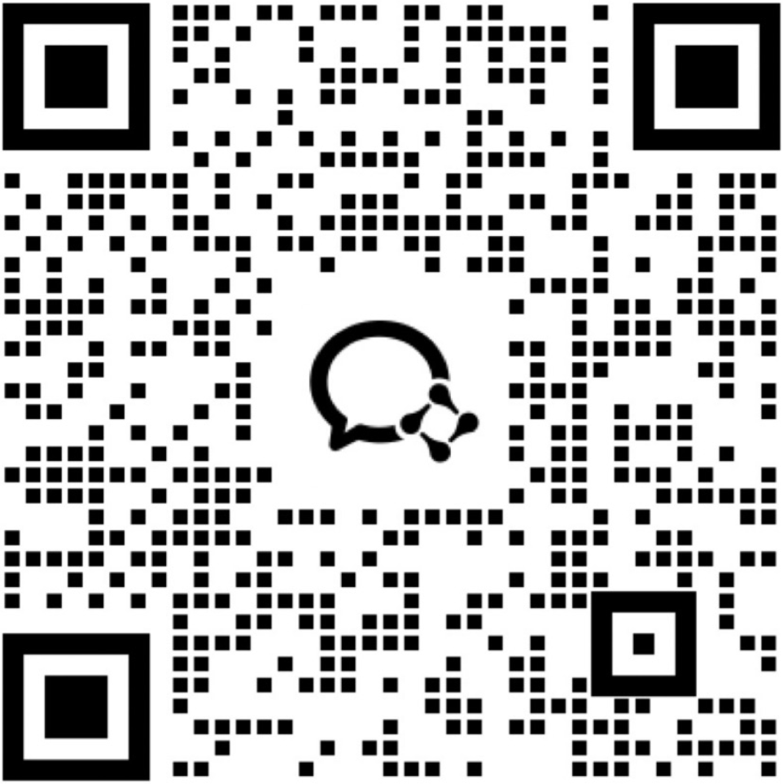 | 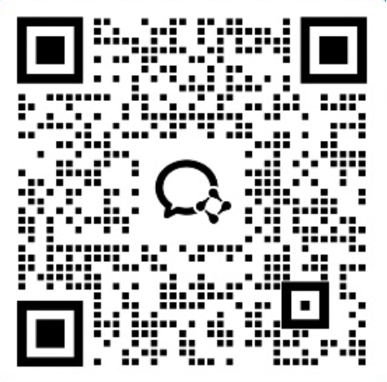 | 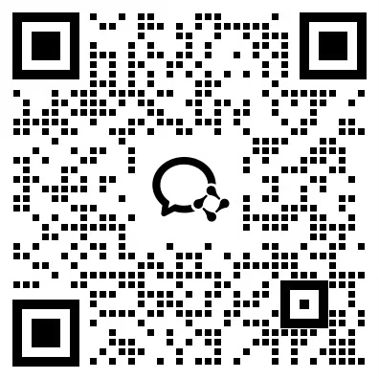 | 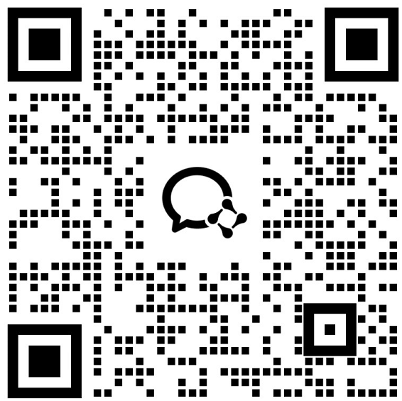 | 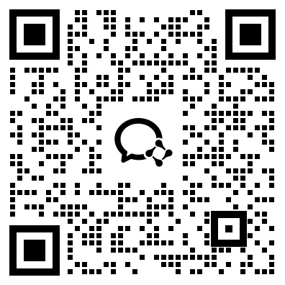

一. 登录/注册
点击开放原子大赛可快速报名。
（https://competition.atomgit.com）
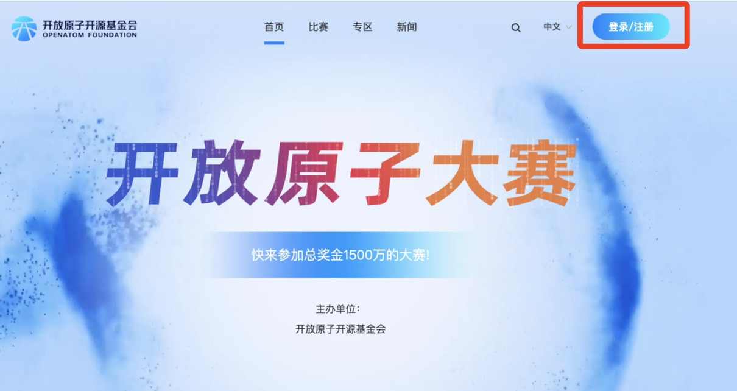
点击右上角进入登录/注册页面。
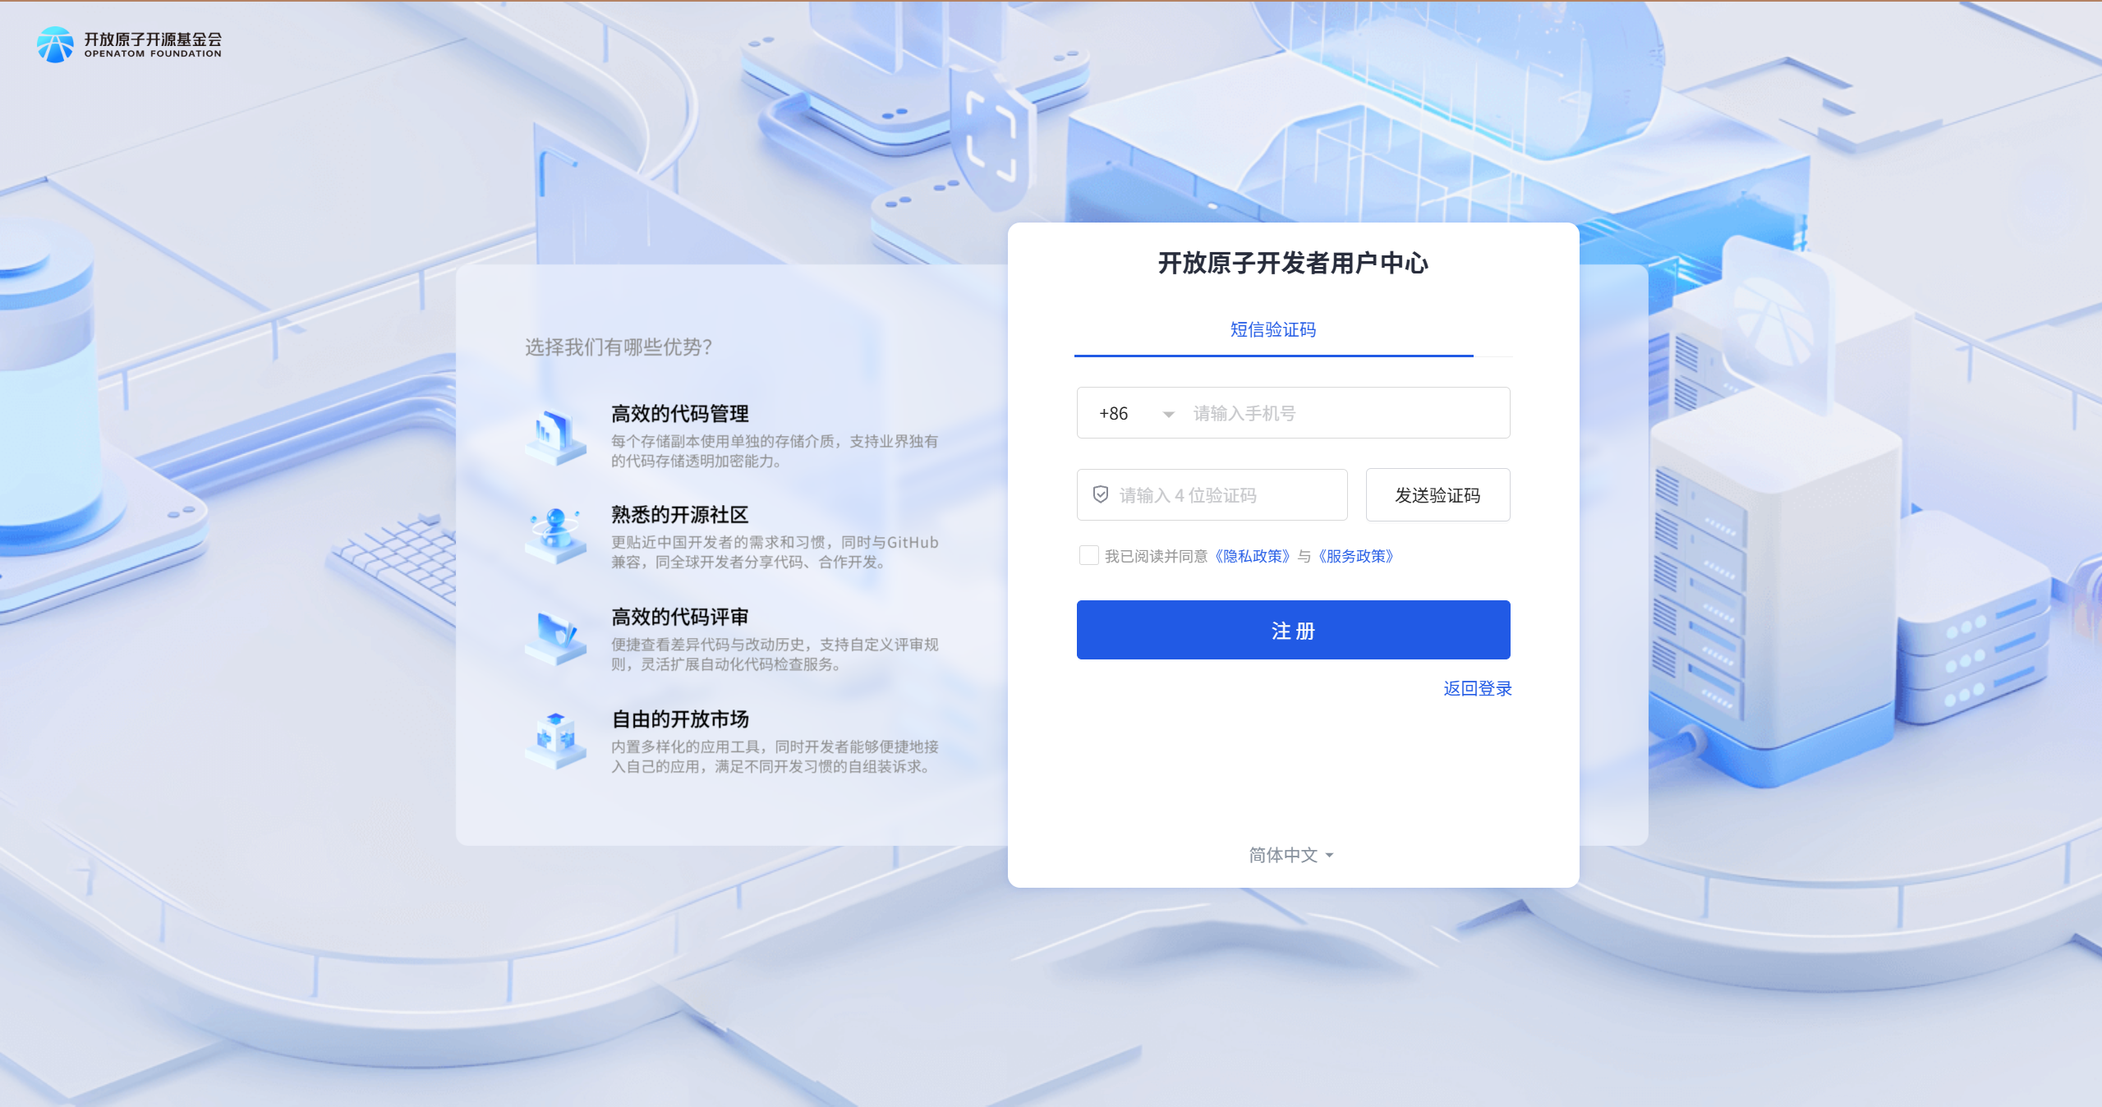

二. 赛项
注册完成后您可以根据需求选择赛事，点击对应赛事链接即可查看详细的赛项介绍等内容。
🔥腾讯赛题直达区：
五大赛项 | 混元3D模型水密化处理挑战赛 | OpenCloudOS高效的容器镜像按需加载和去重挑战赛 | OpenTenBase多模态分析开发挑战赛 | 混元AI播客创新智造挑战赛 | OpenTenBase-TXSQL SQL改写优化挑战赛
赛项报名链接 | 混元3D模型水密化处理挑战赛-开放原子大赛 | OpenCloudOS高效的容器镜像按需加载和去重挑战赛-开放原子大赛 | OpenTenBase多模态分析开发挑战赛-开放原子大赛 | 混元AI播客创新智造挑战赛-开放原子大赛 | OpenTenBase-TXSQL SQL改写优化挑战赛-开放原子大赛
赛项奖金 | ￥40万 | ￥20万 | ￥30万 | ￥10万 | ￥30万
群二维码 |  |  |  |  | 

点击上述计划参赛的赛项链接，点击“点击报名”按钮按照提示完成报名动作。
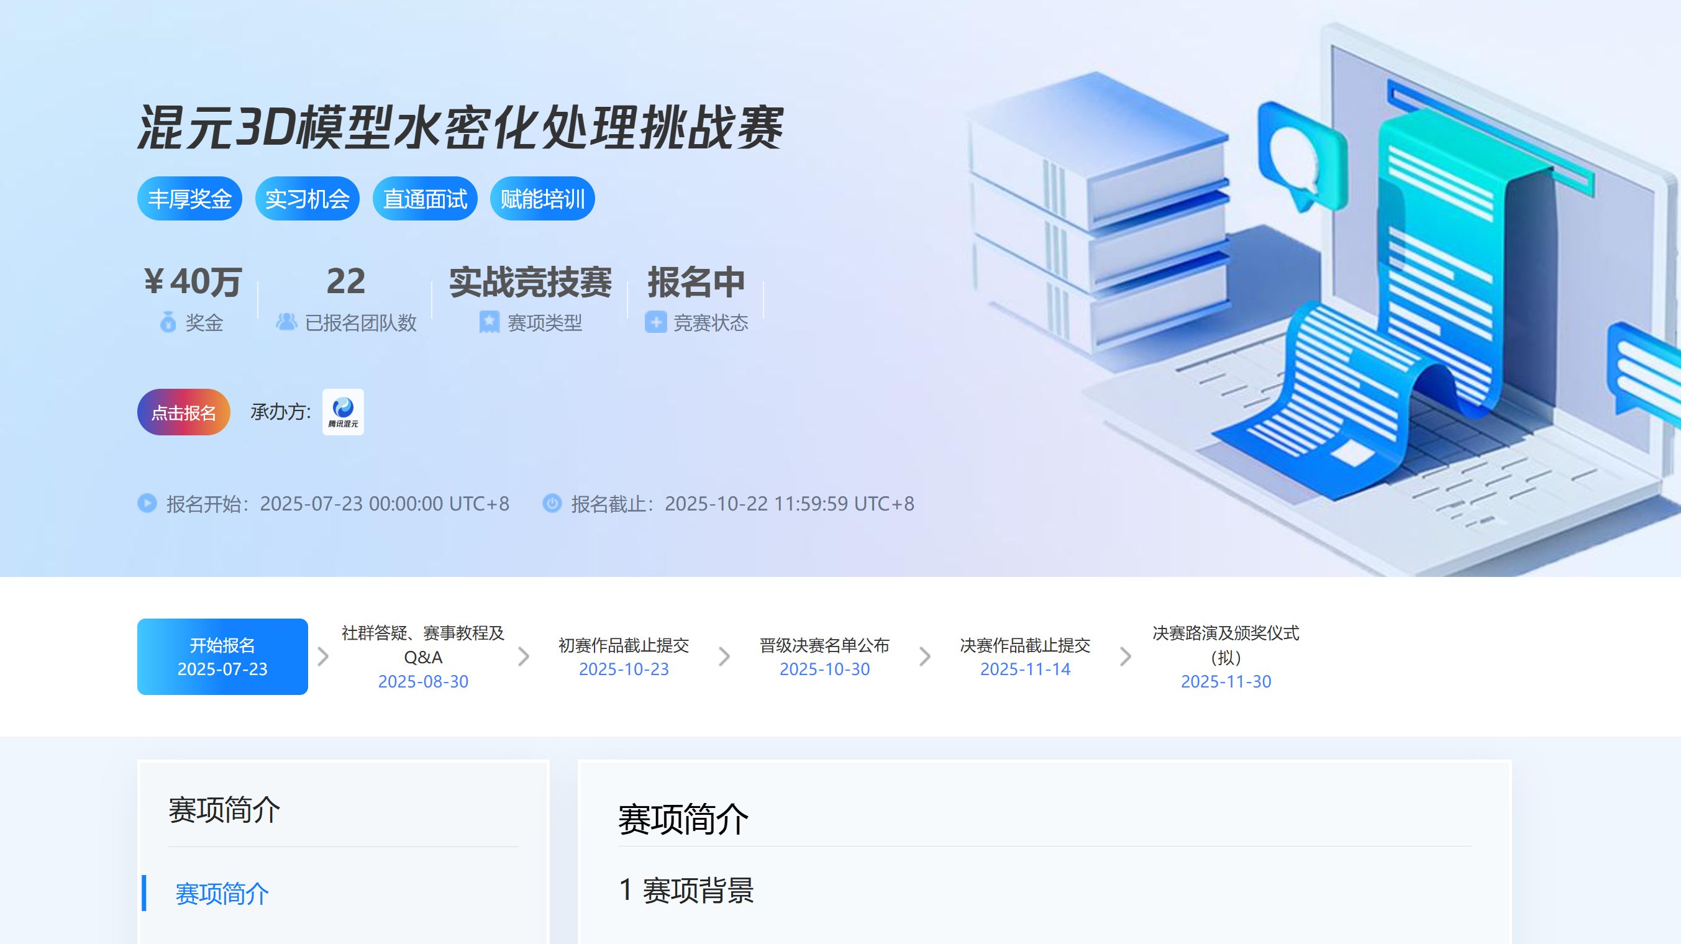

三. 报名
点击报名即可开始赛项报名，先阅用户协议、参赛须知滑动到底部并同意，即可进入报名界面。
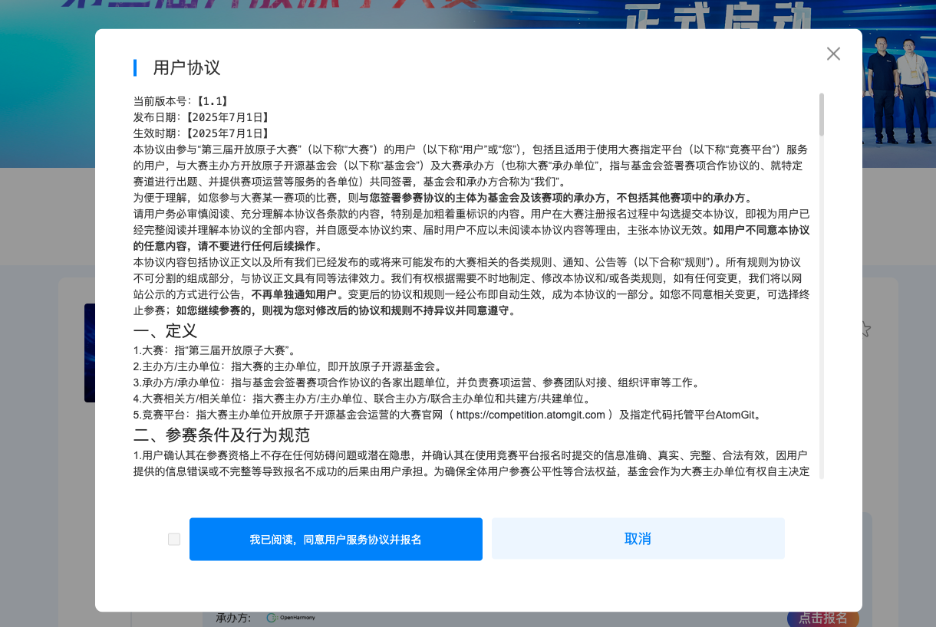
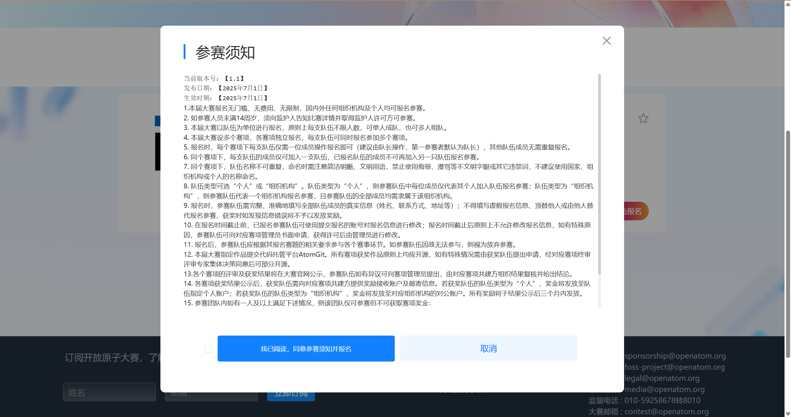
报名界面中可以选择我要报名或加入团队。
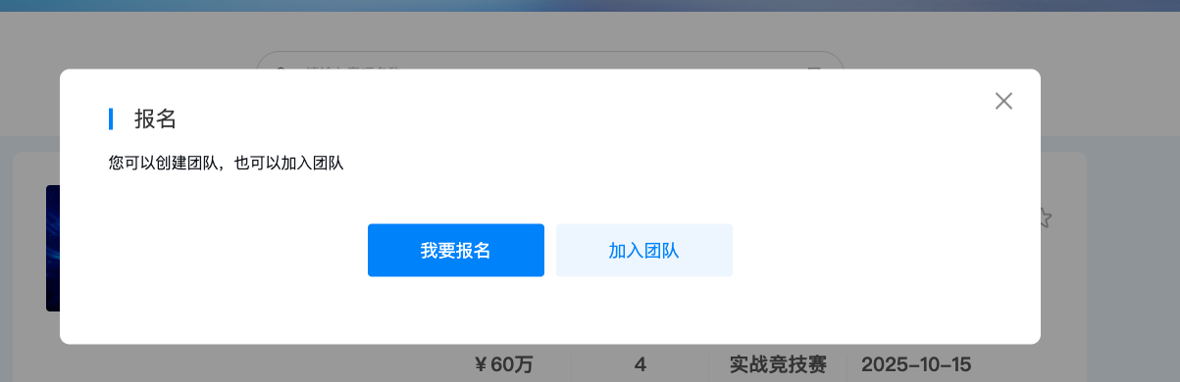
点击我要报名即可开始创建团队。
指导老师填写：华中科技大学TIC
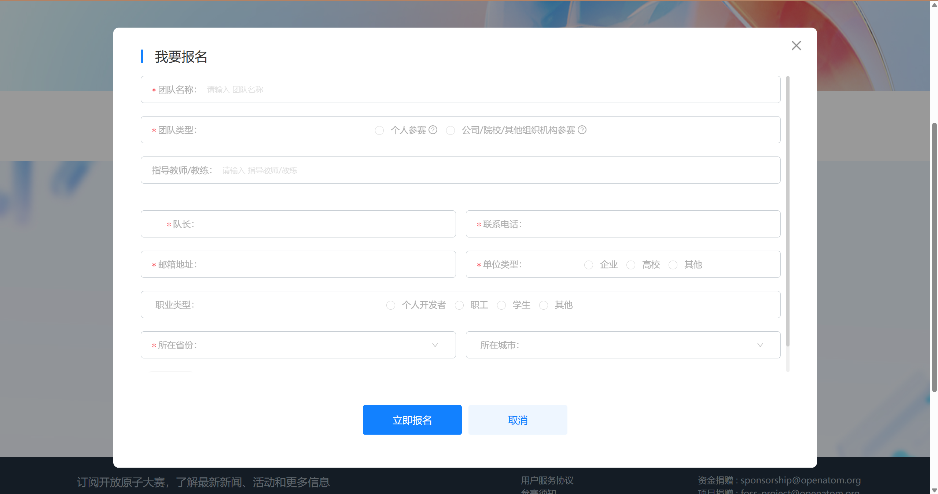
华中科技大学TIC
加入团队
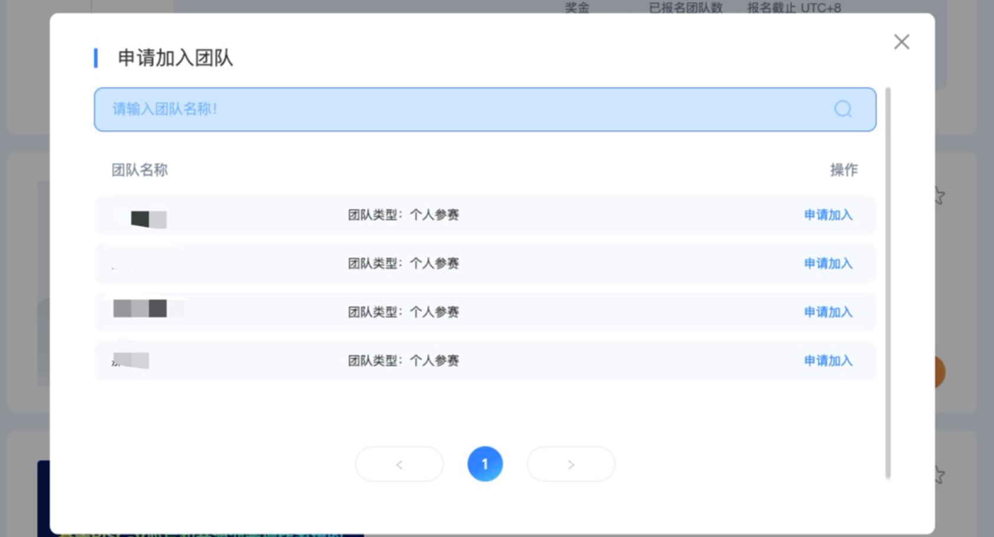
需填写团队名称，团队类型，队长及其联系电话，邮箱地址，单位类型，职业类型，和所在省份及城市等内容。
注意若选择高校学生需填写中国高等教育学位在线验证码，需要前往学信网查询自己的在线验证码并填写，请确保填写正确
并将报告上传。
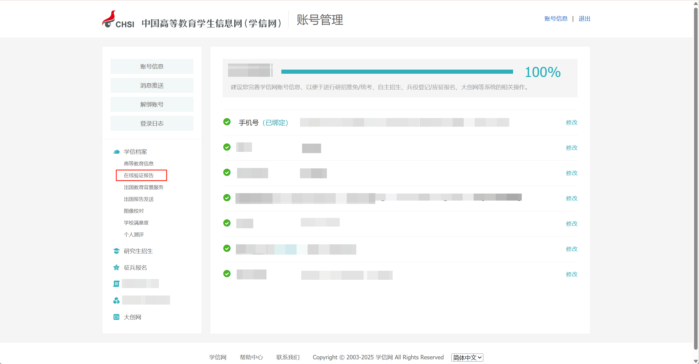
点击教育部学籍在线验证报告查看。
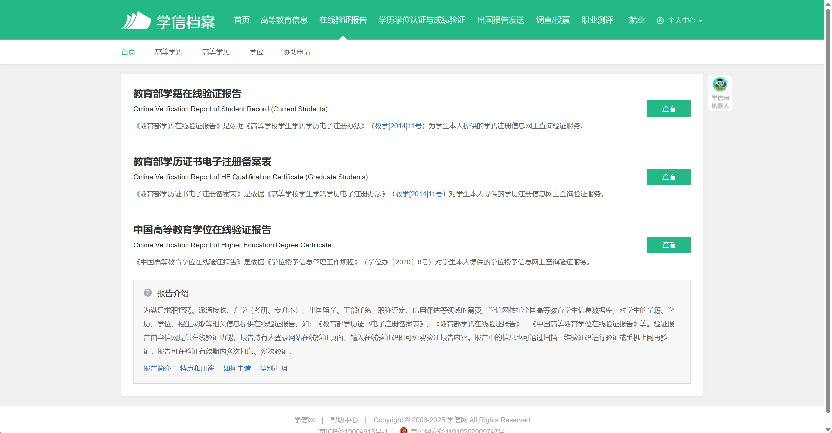
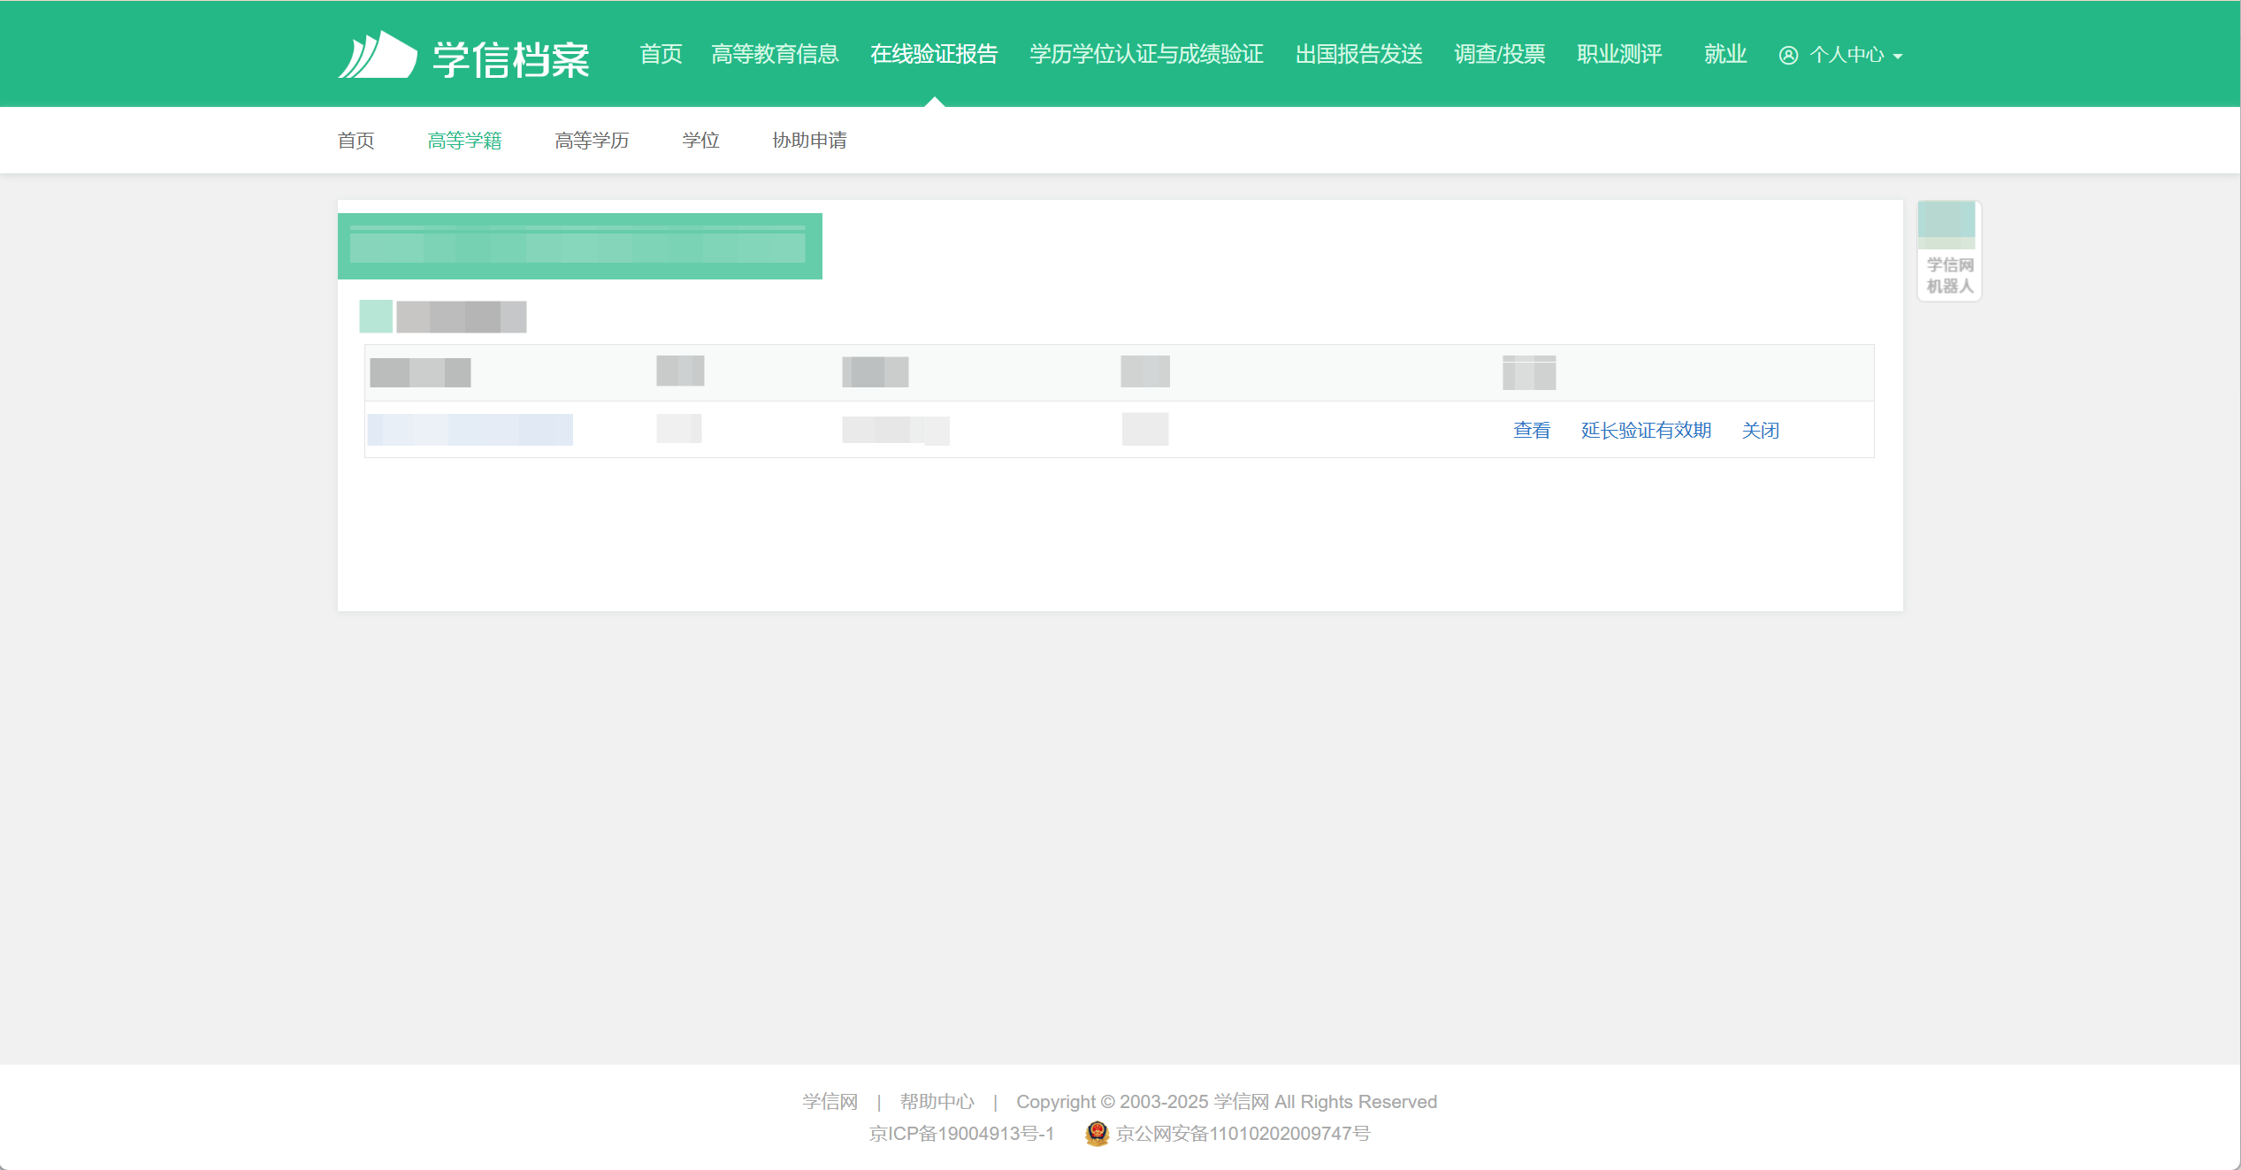
复制到对应位置即可。
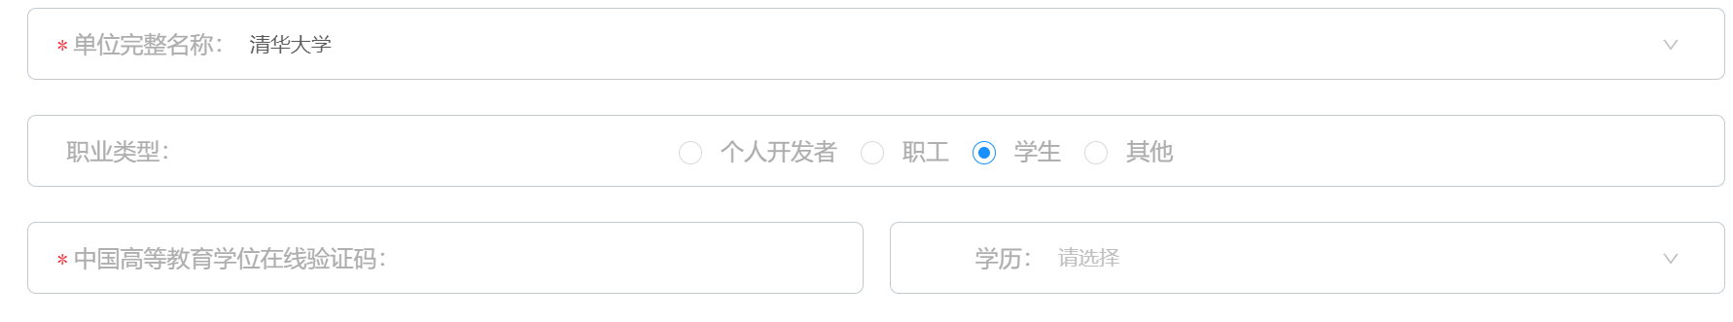
报名后会显示交流群二维码，请注意进群。报名信息会审核，审核结果会通过邮件发送给您，请留意信箱。
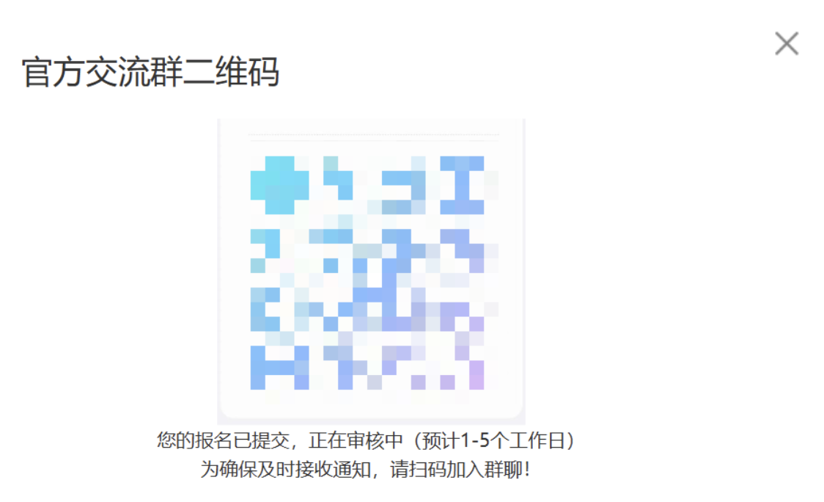
报名成功后点击用户中心进入报名记录，点击更多可以查看团队信息并编辑，（编辑后会重新进行审核）或者取消报名（退赛）。
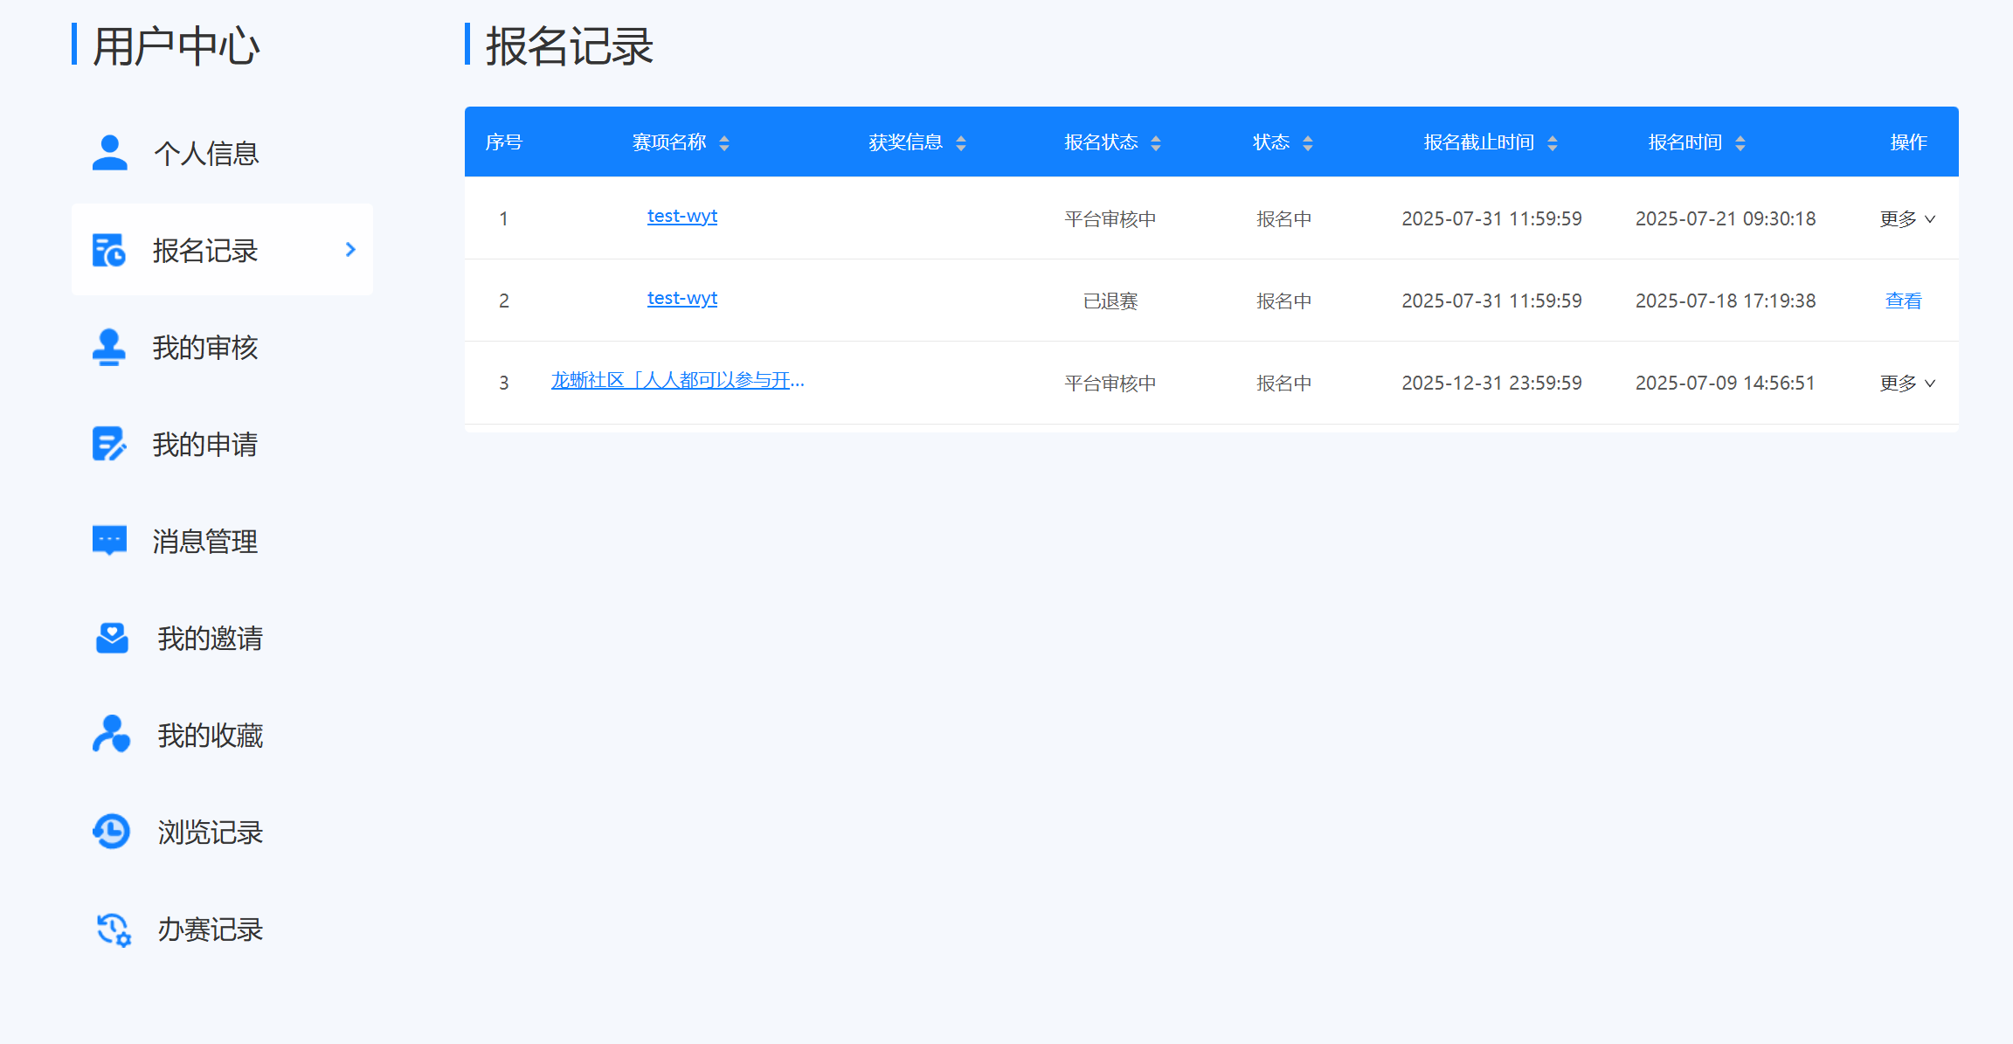
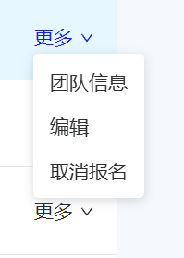

四. 提交作品
每个赛项“作品提交”页面有“提交作品”按钮，报名审核通过的队伍点击之后会创建私仓，后续待团队提交。
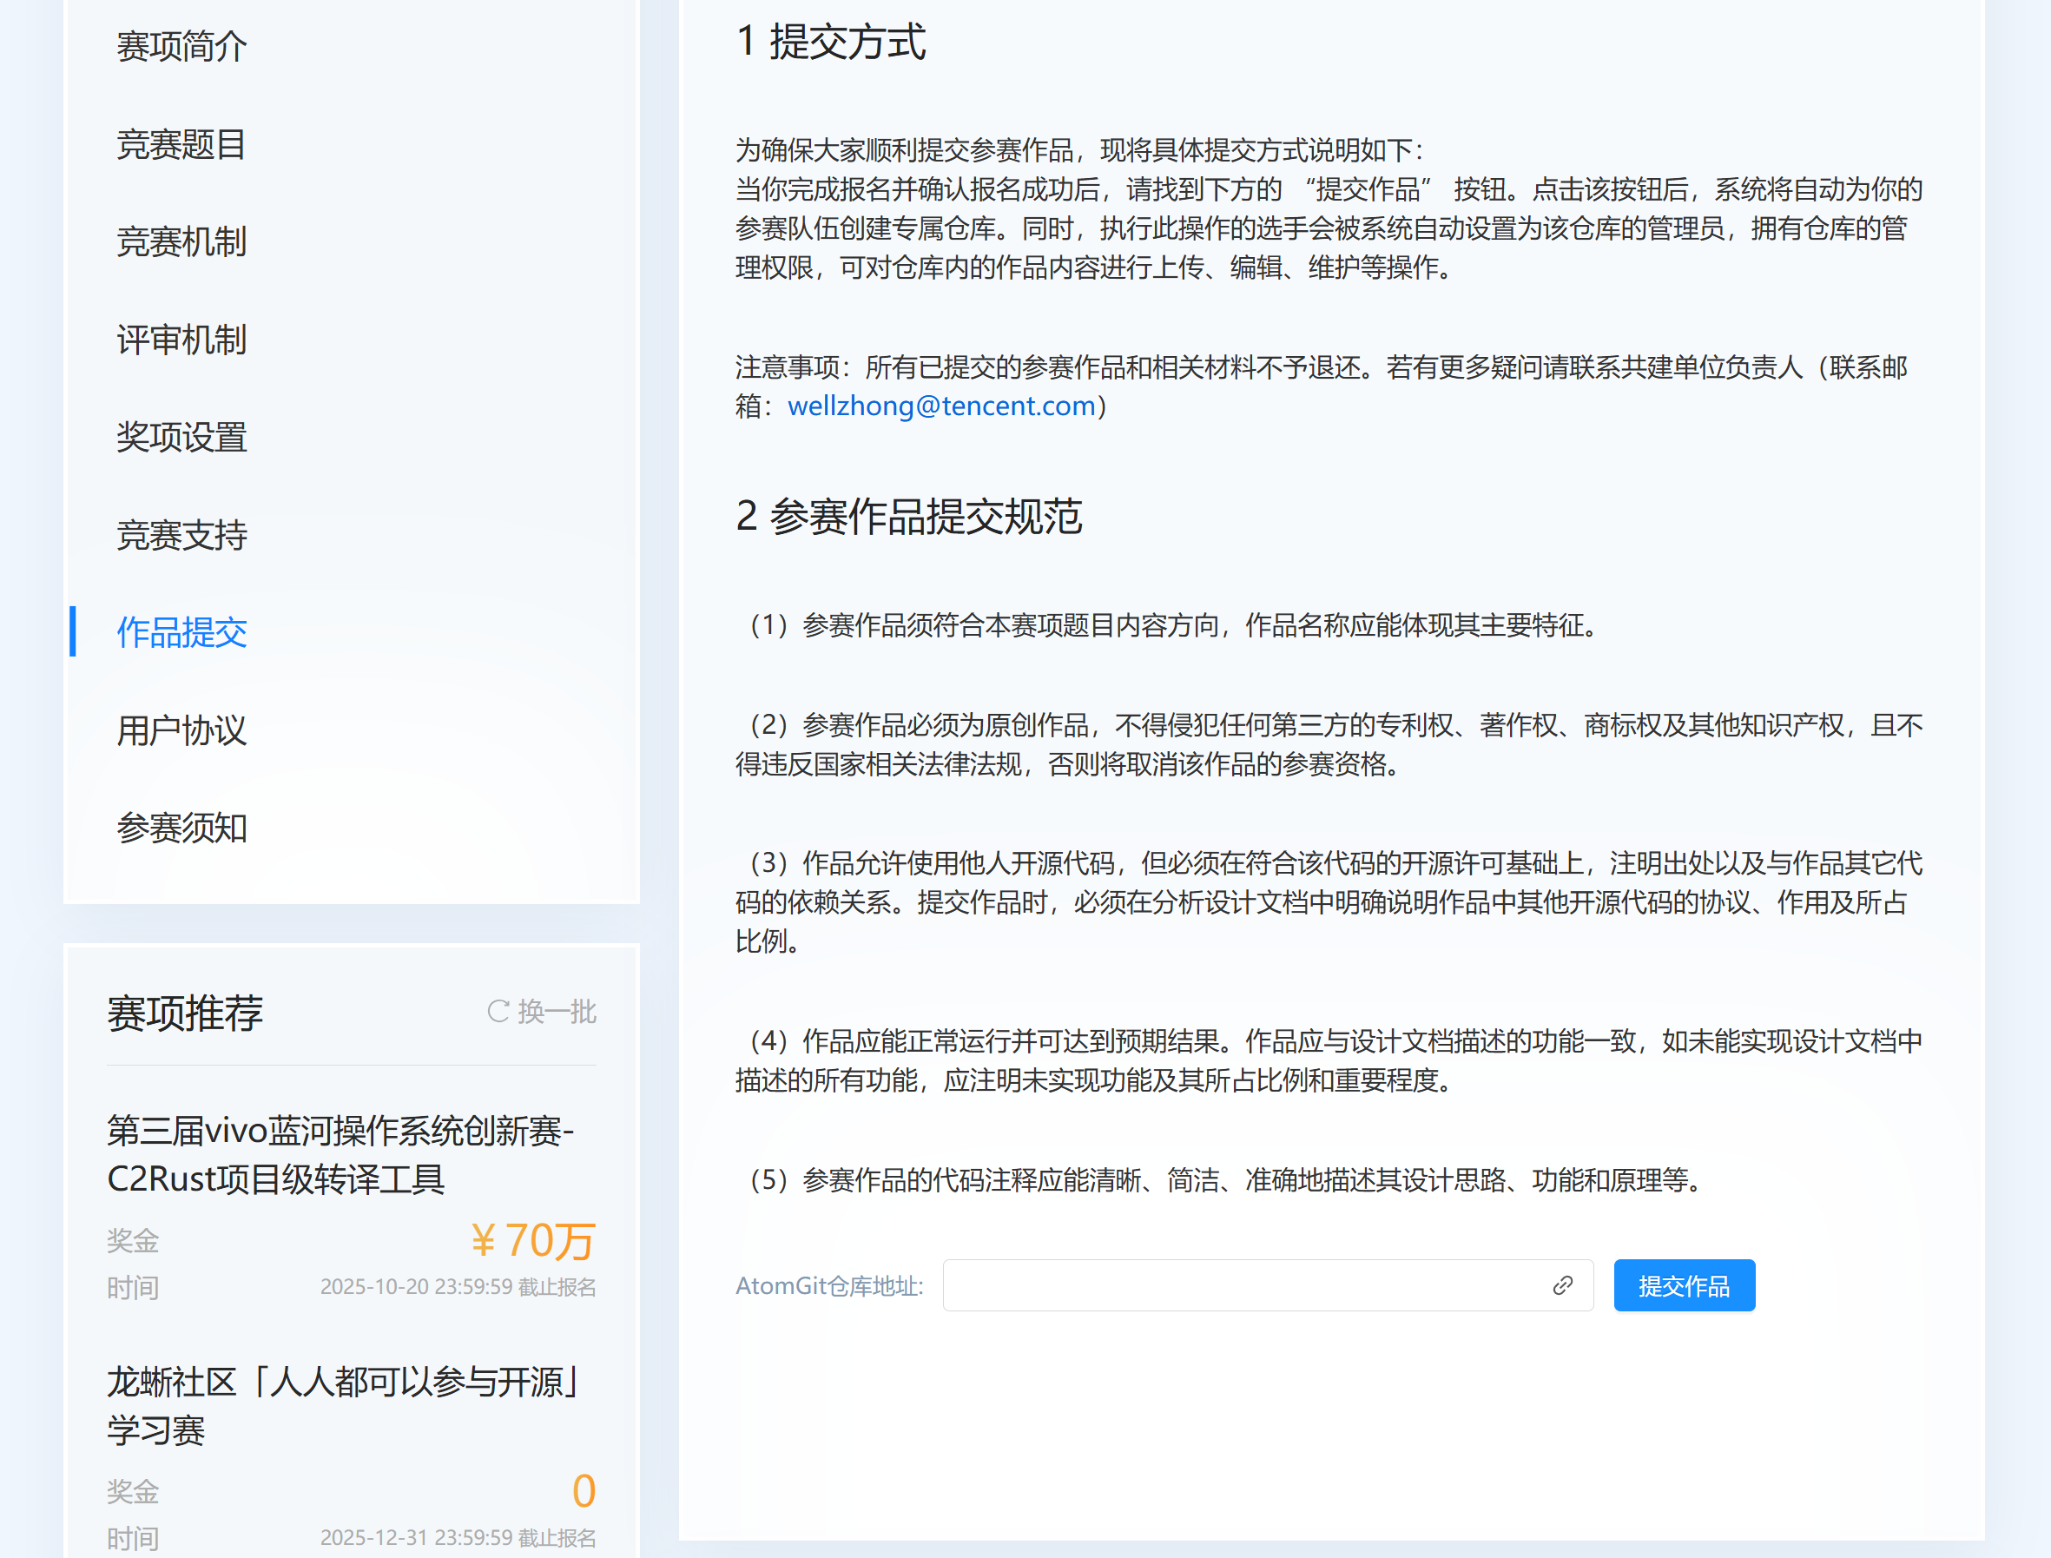

五. 完善获奖信息

5.1 实名认证
需要点击完善认证信息，填写身份证号，需要每位成员都登录并完善。
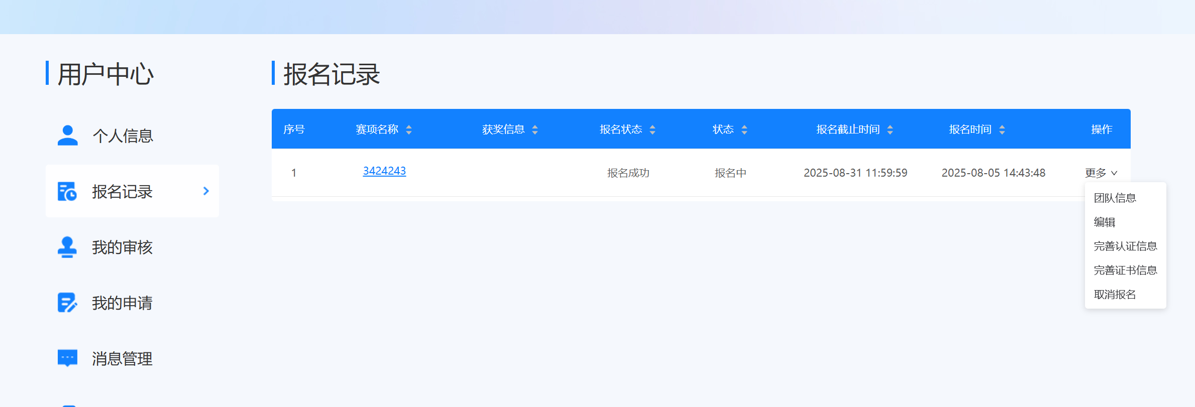

5.2 收款信息
收款人银行相关信息由获奖队伍的队长负责填报，该收款人应当是获奖队伍内部协商一致同意的收款人。非队长的其他队员只需要提交本人的个人实名信息即可，不需要填报上述收款人银行相关信息。
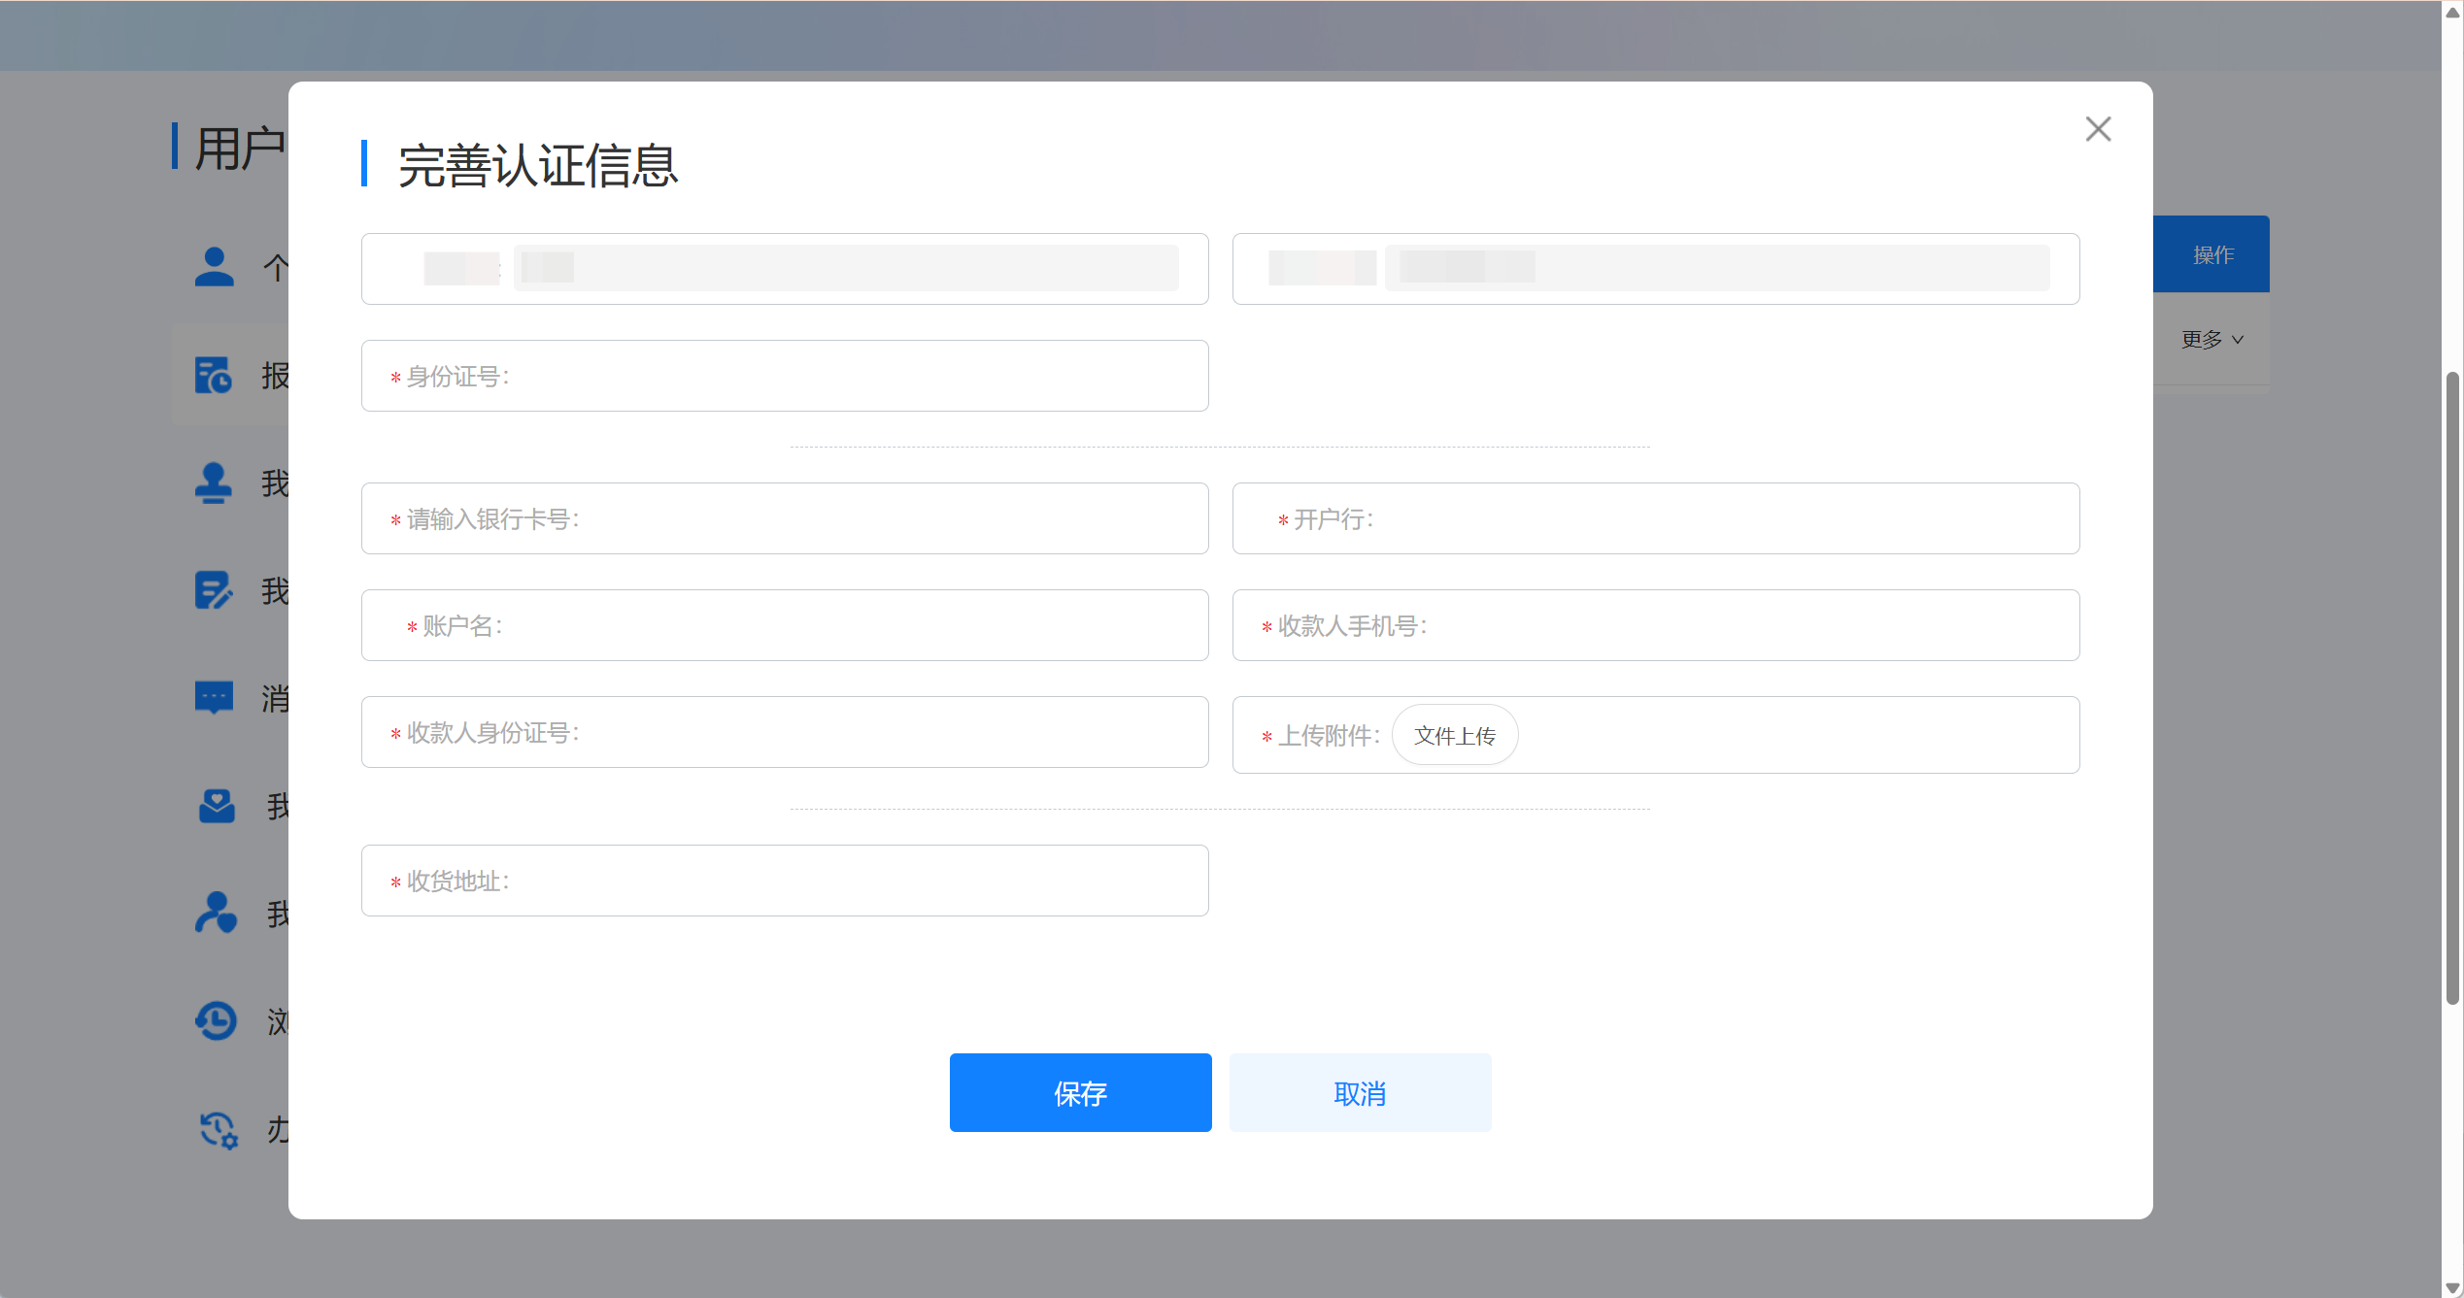

5.3 证书信息
获奖名单公布结束后，可以在官网打开报名记录，在报名记录里完善证书信息，需要每位成员都登录并完善。

点击完善证书信息可以看到，填写必填项。
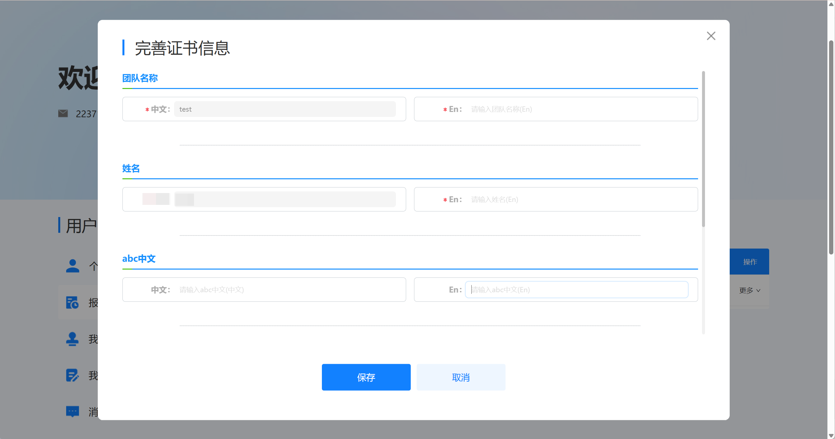
等待制作证书，制作好后可以点击查看。
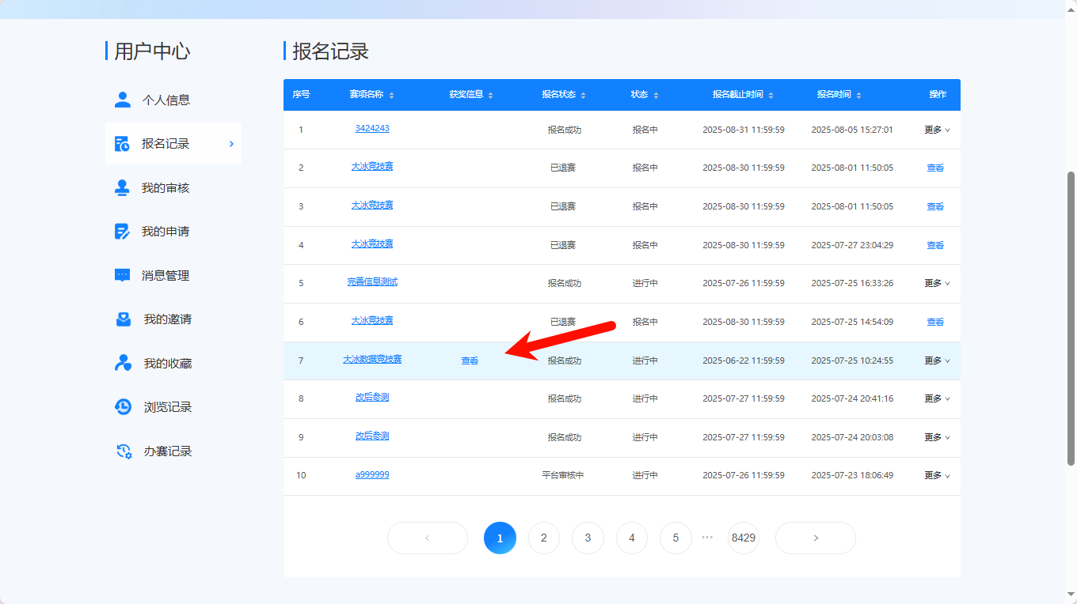
查看可以看到编号并可以下载证书查看。
